Федеральное государственное автономное образовательное учреждение высшего образования «Национальный исследовательский университет ИТМО»

Факультет Программной инженерии и Компьютерной техники

Лабораторная работа №4
Выполнение циклических программ
Вариант 6402

Выполнила:
Косогова Мария Александровна
Группа: Р3106
Проверила:
Ткешелашвили Нино Мерабиевна,
Преподаватель практики.

Санкт-Петербург 2025
Содержание
ЗАДАНИЕ 3
ОСНОВНЫЕ ЭТАПЫ ВЫПОЛНЕНИЯ 4
1. ТЕКСТ ИСХОДНОЙ ПРОГРАММЫ 4
2. ФУНКЦИЯ ПРОГРАММЫ 6
3. ОСНОВНАЯ ПРОГРАММА ВЫЧИСЛЯЕТ ВЫРАЖЕНИЕ 7
4. ОБЛАСТЬ ПРЕДСТАВЛЕНИЯ 7
5. ОБЛАСТЬ ОПРЕДЕЛЕНИЯ 7
6. ТРАССИРОВКА 8
ВЫВОД 9

Задание
По выданному преподавателем варианту восстановить текст заданного варианта программы и подпрограммы (программного комплекса), определить предназначение и составить его описание, определить область представления и область допустимых значений исходных данных и результата, выполнить трассировку программного комплекса.

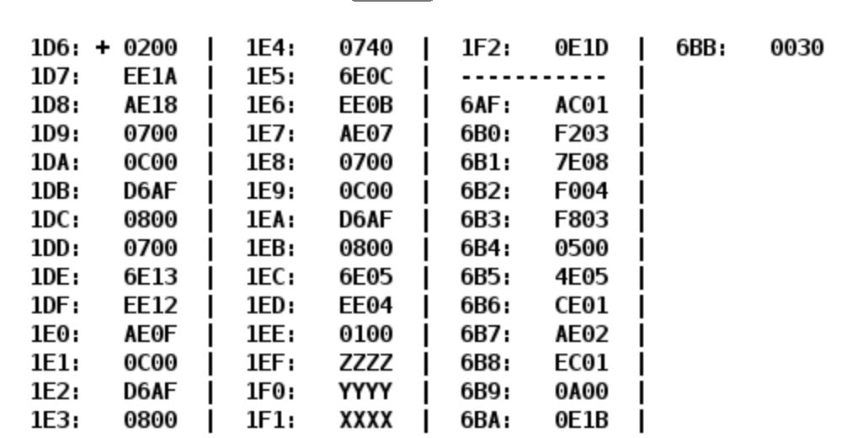

Основные этапы выполнения

Текст исходной программы
Адрес | Код команды | Мнемоника | Описание
1D6 | 0200 | CLA | Очистка аккумулятора
1D7 | EE1A | ST IP + 26 | Сохранить значение АС в ячейку  1D7 + 1 + 26 = 1F2 (прямая относит. адрес.)
1D8 | AE18 | LD IP + 24 | Загрузить в АС значение из ячейки  1D8 + 1 + 24 = 1F1 (прямая относит. адрес.)  Положили Х
1D9 | 0700 | INC | Инкремент  AC + 1 AC  X + 1
1DA | 0C00 | PUSH | Положили содержимое аккумулятора на верхушку стека  AC -(SP)
1DB | D6AF | CALL 6AF | Вызов подпрограммы  SP – 1 SP  IP SP  6AF IP
1DC | 0800 | POP | Вернули результат со стека  (SP)+ AC
1DD | 0700 | INC | Инкремент  AC + 1 AC  F(X + 1) + 1
1DE | 6E13 | SUB IP + 19  SUB 1F2 | Вычитание  AC – M(1F2) AC  F(X + 1) + 1 - R
1DF | EE12 | ST IP + 18  ST 1F2 | Сохранить значение АС в ячейку  1DF + 1 + 18 = 1F2 (прямая относит. адрес.)
1E0 | AE0F | LD IP + 15  LD 1F0 | Загрузить в АС значение из ячейки  1E0 + 1 + 15 = 1F0 (прямая относит. адрес.)  Положили Y
1E1 | 0C00 | PUSH | Положили содержимое аккумулятора на верхушку стека  AC -(SP)
1E2 | D6AF | CALL 6AF | Вызов подпрограммы  SP – 1 SP  IP SP  6AF IP
1E3 | 0800 | POP | Вернули результат со стека  (SP)+ AC
1E4 | 0740 | DEC | Декремент  AC – 1 AC  F(Y) – 1
1E5 | 6E0C | SUB IP + 12  SUB 1F2 | Вычитание  AC – M(1F2) AC  F(Y) – 1 – F(X + 1) + 1
1E6 | EE0B | ST IP + 11  ST 1F2 | Сохранить значение АС в ячейку  1E6 + 1 + 11 = 1F2 (прямая относит. адрес.)
1E7 | AE07 | LD IP + 7  LD 1EF | Загрузить в АС значение из ячейки  1E7 + 1 + 7 = 1EF (прямая относит. адрес.)  Положили Z
1E8 | 0700 | INC | Инкремент  AC + 1 AC  Z + 1
1E9 | 0C00 | PUSH | Положили содержимое аккумулятора на верхушку стека  AC -(SP)
1EA | D6AF | CALL 6AF | Вызов подпрограммы  SP – 1 SP  IP SP  6AF IP
1EB | 0800 | POP | Вернули результат со стека  (SP)+ AC
1EC | 6E05 | SUB IP + 5  SUB 1F2 | Вычитание  AC – M(1F2) AC  F(Z + 1) - F(Y) – 1 – F(X + 1) + 1
1ED | EE04 | ST IP + 4  ST 1F2 | Сохранить значение АС в ячейку  1ED + 1 + 4 = 1F2 (прямая относит. адрес.)
1EE | 0100 | HLT | Остановка
1EF | ZZZZ | Z | Число
1F0 | YYYY | Y | Число
1F1 | XXXX | X | Число
1F2 | 0E1D | R | Результат
Подпрограмма
6AF | AC01 | LD SP + 1 | Загрузка числа из стека  M(SP +1) AC
6B0 | F203 | BMI | Если N == 1, то IP + 3
6B1 | 7E08 | CMP IP + 8 | Сравниваем NUM с М(6BA)  NUM - 3611
6B2 | F004 | BEQ | Если Z == 1, то IP+4
6B3 | F803 | BLT | Если $N⨁V=1$, то IP+3
6B4 | 0500 | ASL | Арифметический сдвиг влево  АС₁₅ C, 0 АС₀  NUM + NUM = 2NUM
6B5 | 4E05 | ADD IP + 5 | Сложение  2NUM + 48 AC
6B6 | CE01 | JUMP IP + 1 | Переход в IP + 1 (6B8)
6B7 | AE02 | LD IP + 2 | Загрузить в АС значение из ячейки  6B7 + 1 + 2 = 6BA (прямая относит. адрес.)  Return 3611
6B8 | EC01 | ST SP + 1 | Возвращение преобразованного числа на вершину стека AC (SP + 1)
6B9 | 0A00 | RET | Выход из подпрограммы
6BA | 0E1B | A | Константа для сравнения
6BB | 0030 | B | Константа для сложения

Функция программы
- R = F(Z + 1) - F(Y) – F(X + 1)

$$\left(n\right)=\left\{\begin{aligned}2n+48, n≤0 ∪ n>3611 \\ 3611, n∈(0;3611]\end{aligned}\right.$$

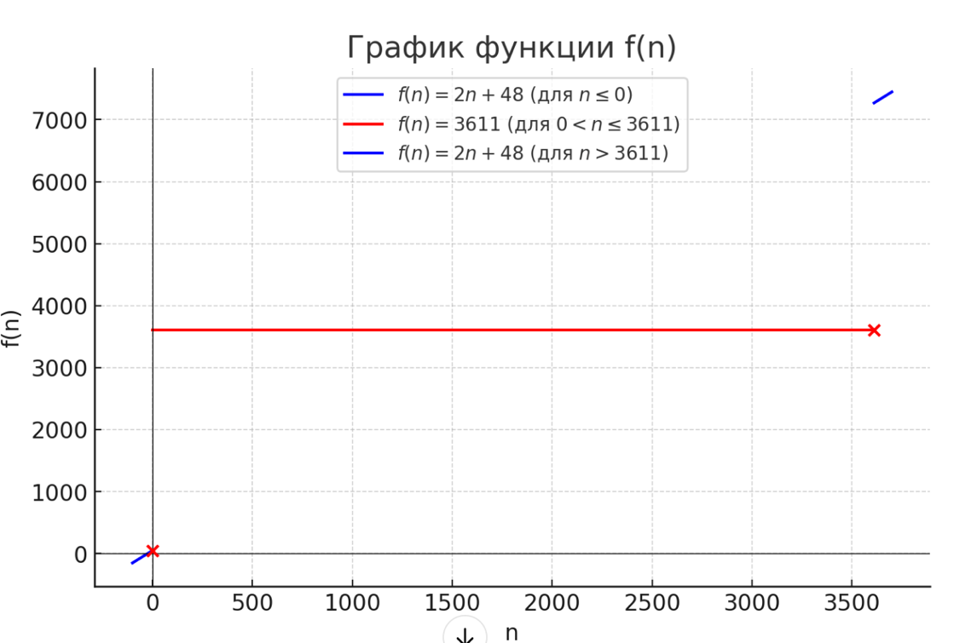

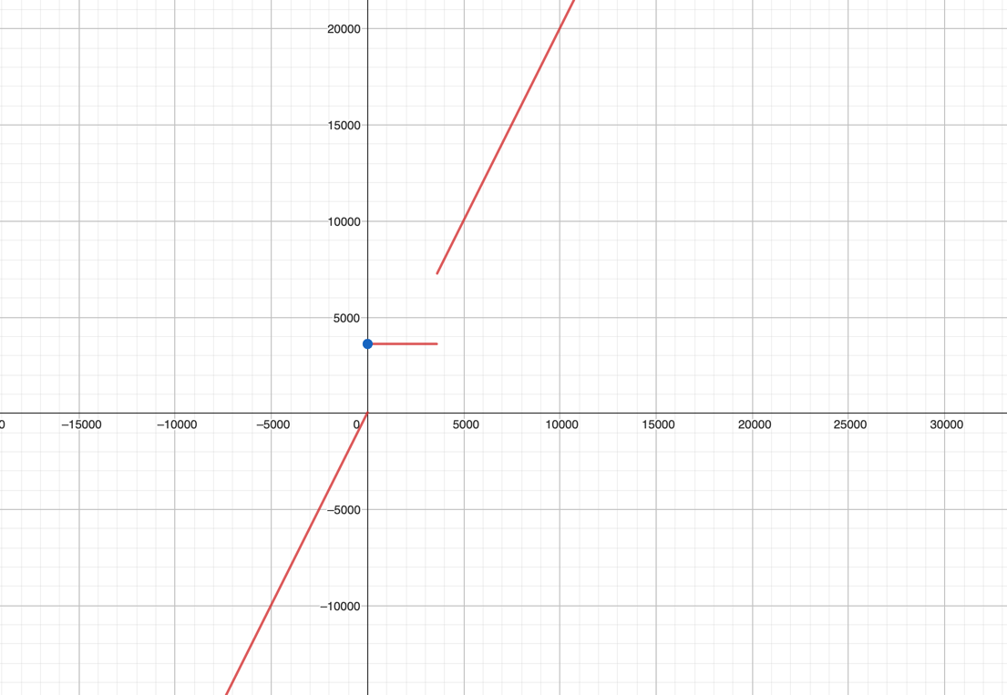

Основная программа вычисляет выражение
- R = F(Z + 1) - F(Y) – F(X + 1)

Область представления
- Z, Y, X – 16-ричные знаковые числа

Область определения
- A = 0E1B ₁₆= 3611₁₀ (константа)
- B=0030₁₆=48₁₀ (константа)

При значении n в промежутке$n∈(0;3611]$, функция вернёт 3611. То есть при вводе любого значения из этого промежутка не произойдет переполнения. При значении x=0 функция вернет 48. Аналогично, переполнения не будет
В остальных случаях, а именно $n<0 ∪ n>3611$ она вернёт $2n+48$. Найдем ОДЗ для аргумента функции в этом случае:

-2¹⁵≤3(2n+48) ≤2¹⁵-1
-10 922≤2n+48 ≤ 10 922
-10 970≤2n≤ 10 874
- 5 485≤n≤ 5 437

Найдем ОДЗ для Z, Y, X

- 5 485≤Z≤5 437
- 5 485≤Y≤5 437
- 5 485≤X≤5 436

Трассировка
X = -1900 = F894
Y= 3612 = 0E1C
Z = 17 = 0011
R = 91 = 005B – Результат не совпадет - -7409 = E30F
Адрес | Код | IP | CR | AR | DR | SP | BR | AC | PS | NZVC | Адрес | Новый код
1D6 | 0200 | 1D6 | 0000 | 000 | 0000 | 000 | 0000 | 0000 | 004 | 0100
1D6 | 0200 | 1D7 | 0200 | 1D6 | 0200 | 000 | 01D6 | 0000 | 004 | 0100
1D7 | EE1A | 1D8 | EE1A | 1F2 | 0000 | 000 | 001A | 0000 | 004 | 0100 | 1F2 | 0000
1D8 | AE18 | 1D9 | AE18 | 1F1 | F894 | 000 | 0018 | F894 | 008 | 1000
1D9 | 0700 | 1DA | 0700 | 1D9 | 0700 | 000 | 01D9 | F895 | 008 | 1000
1DA | 0C00 | 1DB | 0C00 | 7FF | F895 | 7FF | 01DA | F895 | 008 | 1000 | 7FF | F895
1DB | D6AF | 6AF | D6AF | 7FE | 01DC | 7FE | D6AF | F895 | 008 | 1000 | 7FE | 01DC
6AF | AC01 | 6B0 | AC01 | 7FF | F895 | 7FE | 0001 | F895 | 008 | 1000
6B0 | F203 | 6B4 | F203 | 6B0 | F203 | 7FE | 0003 | F895 | 008 | 1000
6B4 | 0500 | 6B5 | 0500 | 6B4 | F895 | 7FE | 06B4 | F12A | 009 | 1001
6B5 | 4E05 | 6B6 | 4E05 | 6BB | 0030 | 7FE | 0005 | F15A | 008 | 1000
6B6 | CE01 | 6B8 | CE01 | 6B6 | 06B8 | 7FE | 0001 | F15A | 008 | 1000
6B8 | EC01 | 6B9 | EC01 | 7FF | F15A | 7FE | 0001 | F15A | 008 | 1000 | 7FF | F15A
6B9 | 0A00 | 1DC | 0A00 | 7FE | 01DC | 7FF | 06B9 | F15A | 008 | 1000
1DC | 0800 | 1DD | 0800 | 7FF | F15A | 000 | 01DC | F15A | 008 | 1000
1DD | 0700 | 1DE | 0700 | 1DD | 0700 | 000 | 01DD | F15B | 008 | 1000
1DE | 6E13 | 1DF | 6E13 | 1F2 | 0000 | 000 | 0013 | F15B | 009 | 1001
1DF | EE12 | 1E0 | EE12 | 1F2 | F15B | 000 | 0012 | F15B | 009 | 1001 | 1F2 | F15B
1E0 | AE0F | 1E1 | AE0F | 1F0 | 0E1C | 000 | 000F | 0E1C | 001 | 0001
1E1 | 0C00 | 1E2 | 0C00 | 7FF | 0E1C | 7FF | 01E1 | 0E1C | 001 | 0001 | 7FF | 0E1C
1E2 | D6AF | 6AF | D6AF | 7FE | 01E3 | 7FE | D6AF | 0E1C | 001 | 0001 | 7FE | 01E3
6AF | AC01 | 6B0 | AC01 | 7FF | 0E1C | 7FE | 0001 | 0E1C | 001 | 0001
6B0 | F203 | 6B1 | F203 | 6B0 | F203 | 7FE | 06B0 | 0E1C | 001 | 0001
6B1 | 7E08 | 6B2 | 7E08 | 6BA | 0E1B | 7FE | 0008 | 0E1C | 001 | 0001
6B2 | F004 | 6B3 | F004 | 6B2 | F004 | 7FE | 06B2 | 0E1C | 001 | 0001
6B3 | F803 | 6B4 | F803 | 6B3 | F803 | 7FE | 06B3 | 0E1C | 001 | 0001
6B4 | 0500 | 6B5 | 0500 | 6B4 | 0E1C | 7FE | 06B4 | 1C38 | 000 | 0000
6B5 | 4E05 | 6B6 | 4E05 | 6BB | 0030 | 7FE | 0005 | 1C68 | 000 | 0000
6B6 | CE01 | 6B8 | CE01 | 6B6 | 06B8 | 7FE | 0001 | 1C68 | 000 | 0000
6B8 | EC01 | 6B9 | EC01 | 7FF | 1C68 | 7FE | 0001 | 1C68 | 000 | 0000 | 7FF | 1C68
6B9 | 0A00 | 1E3 | 0A00 | 7FE | 01E3 | 7FF | 06B9 | 1C68 | 000 | 0000
1E3 | 0800 | 1E4 | 0800 | 7FF | 1C68 | 000 | 01E3 | 1C68 | 000 | 0000
1E4 | 0740 | 1E5 | 0740 | 1E4 | 0740 | 000 | 01E4 | 1C67 | 001 | 0001
1E5 | 6E0C | 1E6 | 6E0C | 1F2 | F15B | 000 | 000C | 2B0C | 000 | 0000
1E6 | EE0B | 1E7 | EE0B | 1F2 | 2B0C | 000 | 000B | 2B0C | 000 | 0000 | 1F2 | 2B0C
1E7 | AE07 | 1E8 | AE07 | 1EF | 0011 | 000 | 0007 | 0011 | 000 | 0000
1E8 | 0700 | 1E9 | 0700 | 1E8 | 0700 | 000 | 01E8 | 0012 | 000 | 0000
1E9 | 0C00 | 1EA | 0C00 | 7FF | 0012 | 7FF | 01E9 | 0012 | 000 | 0000 | 7FF | 0012
1EA | D6AF | 6AF | D6AF | 7FE | 01EB | 7FE | D6AF | 0012 | 000 | 0000 | 7FE | 01EB
6AF | AC01 | 6B0 | AC01 | 7FF | 0012 | 7FE | 0001 | 0012 | 000 | 0000
6B0 | F203 | 6B1 | F203 | 6B0 | F203 | 7FE | 06B0 | 0012 | 000 | 0000
6B1 | 7E08 | 6B2 | 7E08 | 6BA | 0E1B | 7FE | 0008 | 0012 | 008 | 1000
6B2 | F004 | 6B3 | F004 | 6B2 | F004 | 7FE | 06B2 | 0012 | 008 | 1000
6B3 | F803 | 6B7 | F803 | 6B3 | F803 | 7FE | 0003 | 0012 | 008 | 1000
6B7 | AE02 | 6B8 | AE02 | 6BA | 0E1B | 7FE | 0002 | 0E1B | 000 | 0000
6B8 | EC01 | 6B9 | EC01 | 7FF | 0E1B | 7FE | 0001 | 0E1B | 000 | 0000 | 7FF | 0E1B
6B9 | 0A00 | 1EB | 0A00 | 7FE | 01EB | 7FF | 06B9 | 0E1B | 000 | 0000
1EB | 0800 | 1EC | 0800 | 7FF | 0E1B | 000 | 01EB | 0E1B | 000 | 0000
1EC | 6E05 | 1ED | 6E05 | 1F2 | 2B0C | 000 | 0005 | E30F | 008 | 1000
1ED | EE04 | 1EE | EE04 | 1F2 | E30F | 000 | 0004 | E30F | 008 | 1000 | 1F2 | E30F
1EE | 0100 | 1EF | 0100 | 1EE | 0100 | 000 | 01EE | E30F | 008 | 1000

Вывод
Выполнение лабораторной работы по ОПД позволило мне более углубленно изучить БЭВМ. Данная работа дала мне возможность применить полученные теоретические знания на практике, развить навыки работы с информацией. В процессе выполнения я научилась работать с подпрограммами. Приобретённый опыт поможет мне при изучении последующих тем по предмету ОПД.

